104 學年度第 2 學期 班級讀書會記錄單
班級： 251 圖書股長： 陳育琦 (請簽名)
運用課程： 班會 參加人數：共 50 人
活動地點：教室
活動時間： 5 月 15 日(自 13 時至 15:40 時)
讀書會指導老師或領導人： 高惠娟老師
(請簽名)
- 研究主題或導讀的書籍
*書名(主題)： 第七日的奇蹟 *出版社：沙鷗國際
*作者： 平松惠美子 *譯者：
*其他參考資料或圖書：
*討論內容： 彰司是一名流浪動物之家的職員，負責獵捕日本街頭的流浪柴犬，並且照料抓來的小狗，但若是超過七天沒人領養，便執行安樂死。然而，七日期限將至，母柴犬是否能夠無恙逃過死劫?
在日本有所謂的「動物回收車」，如果不想在飼養家中的寵物了，就可以交由「動物回收車」帶走。目前，在日本被棄養的寵物每年超過十萬隻，跟棄養有很大的關係。再加上大部分的日本人不喜歡養二手動物，所以動物收容所經常呈現爆滿的狀態。而動物收容所收動物只有七天的期限，七天一到，沒有被領養的動物就會被處死。

- 執行方式
□ 討論會 □ 參觀 □ 看影片或媒體 □ 其他：
- 成效評估 (由讀書會指導老師填寫)
收容所裡，也有願意冒險戰鬥的人。
於是有了一條善意的縫，讓我們有機會藉由攝影機把收容所帶到電影院。
然後我們渴求所有人的投注。
僅僅是批評收容所，不會有改變。
最應該改變的，是棄養者的心態，是社會大眾高高在看待流放動物問題的視角。
如果大家所謂的「很愛狗」，是指「很愛自己的狗」的話，
那台灣流浪狗的困境就一點也不可能改變。
只有，當你願意，「幫你愛的狗的夥伴挺身而出」，
為沒有你家的狗狗幸運的其他狗狗說話，發聲，出力，牠們的困境才有可能出現轉機。

(資料填寫後，請寄至 kfshlib@kfsh.hc.edu.tw信箱)

104 學年度第 2 學期 班級讀書會 活動照片

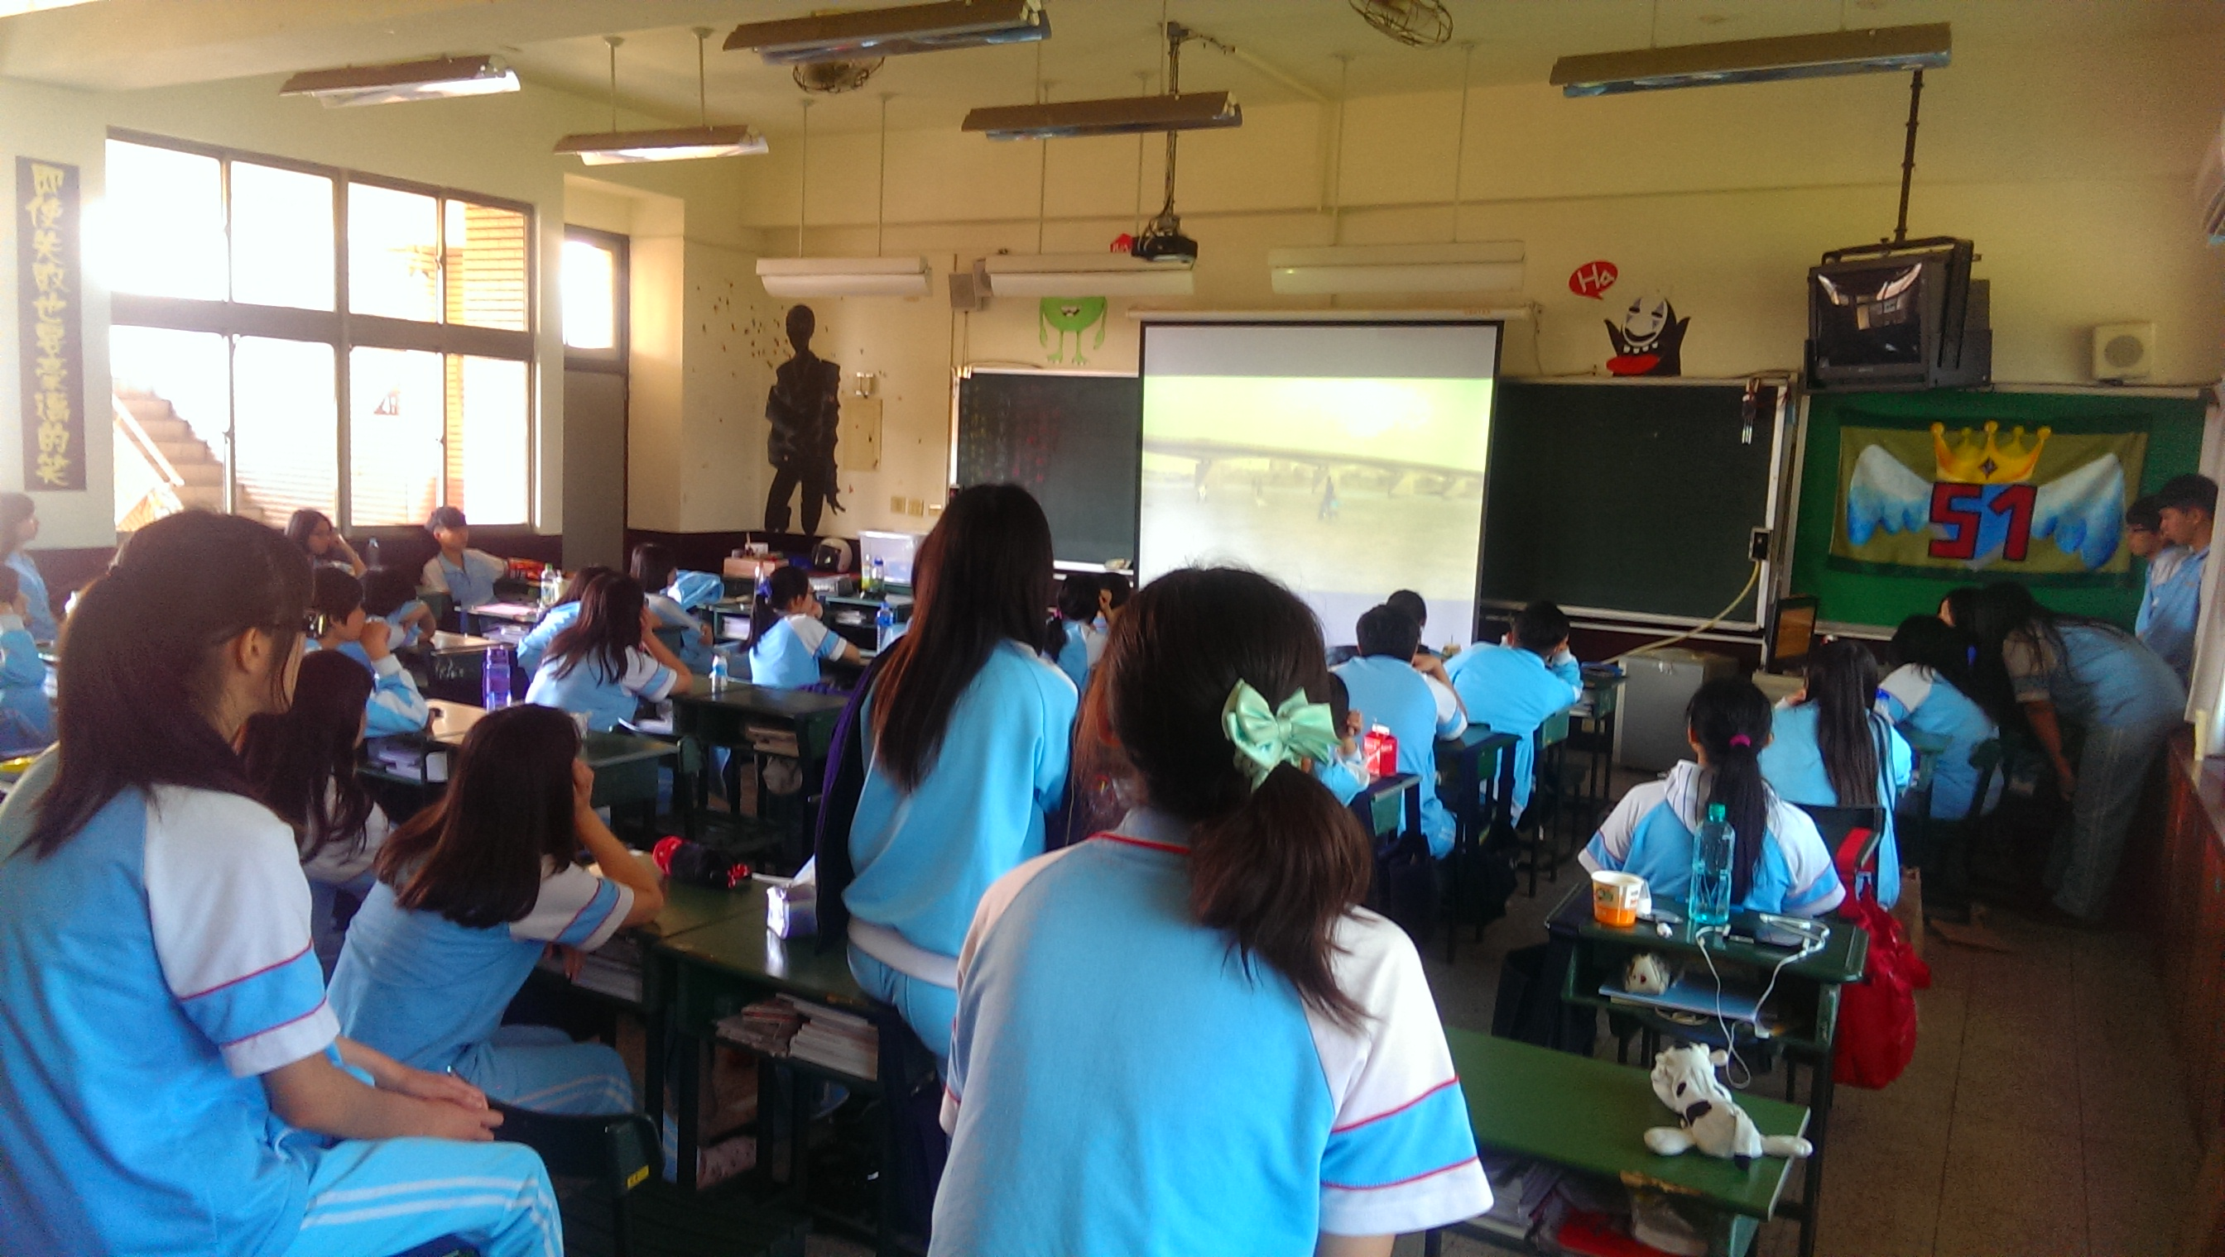 | 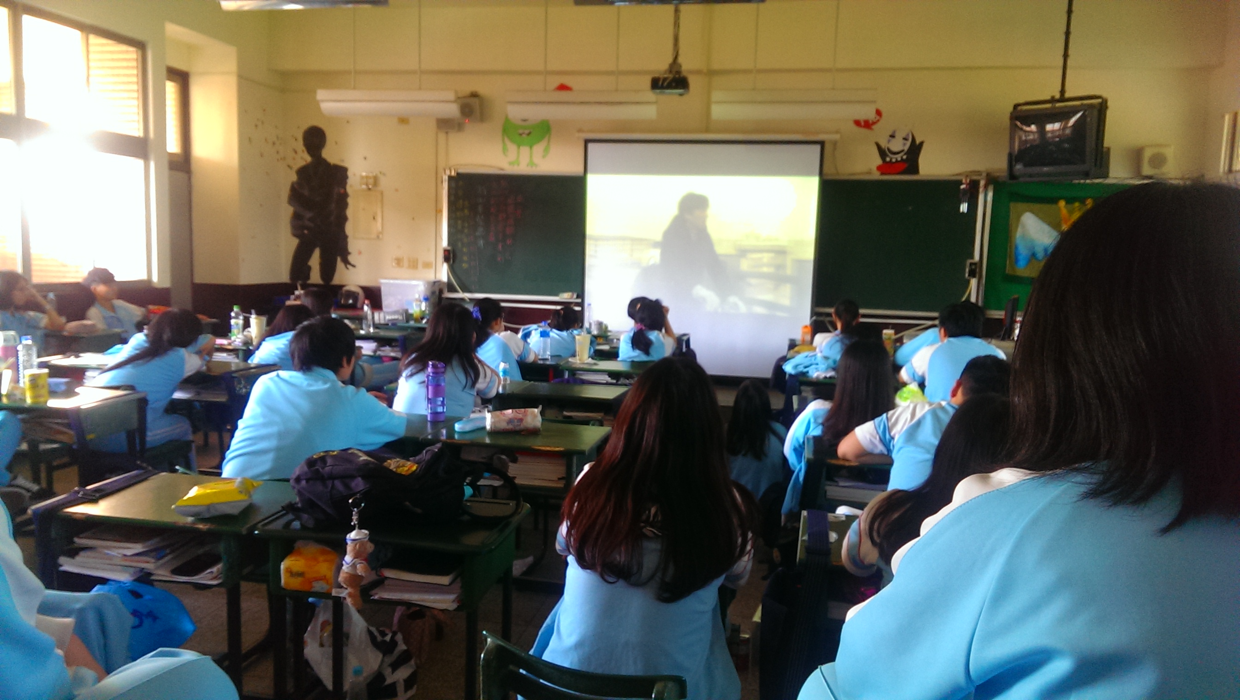(
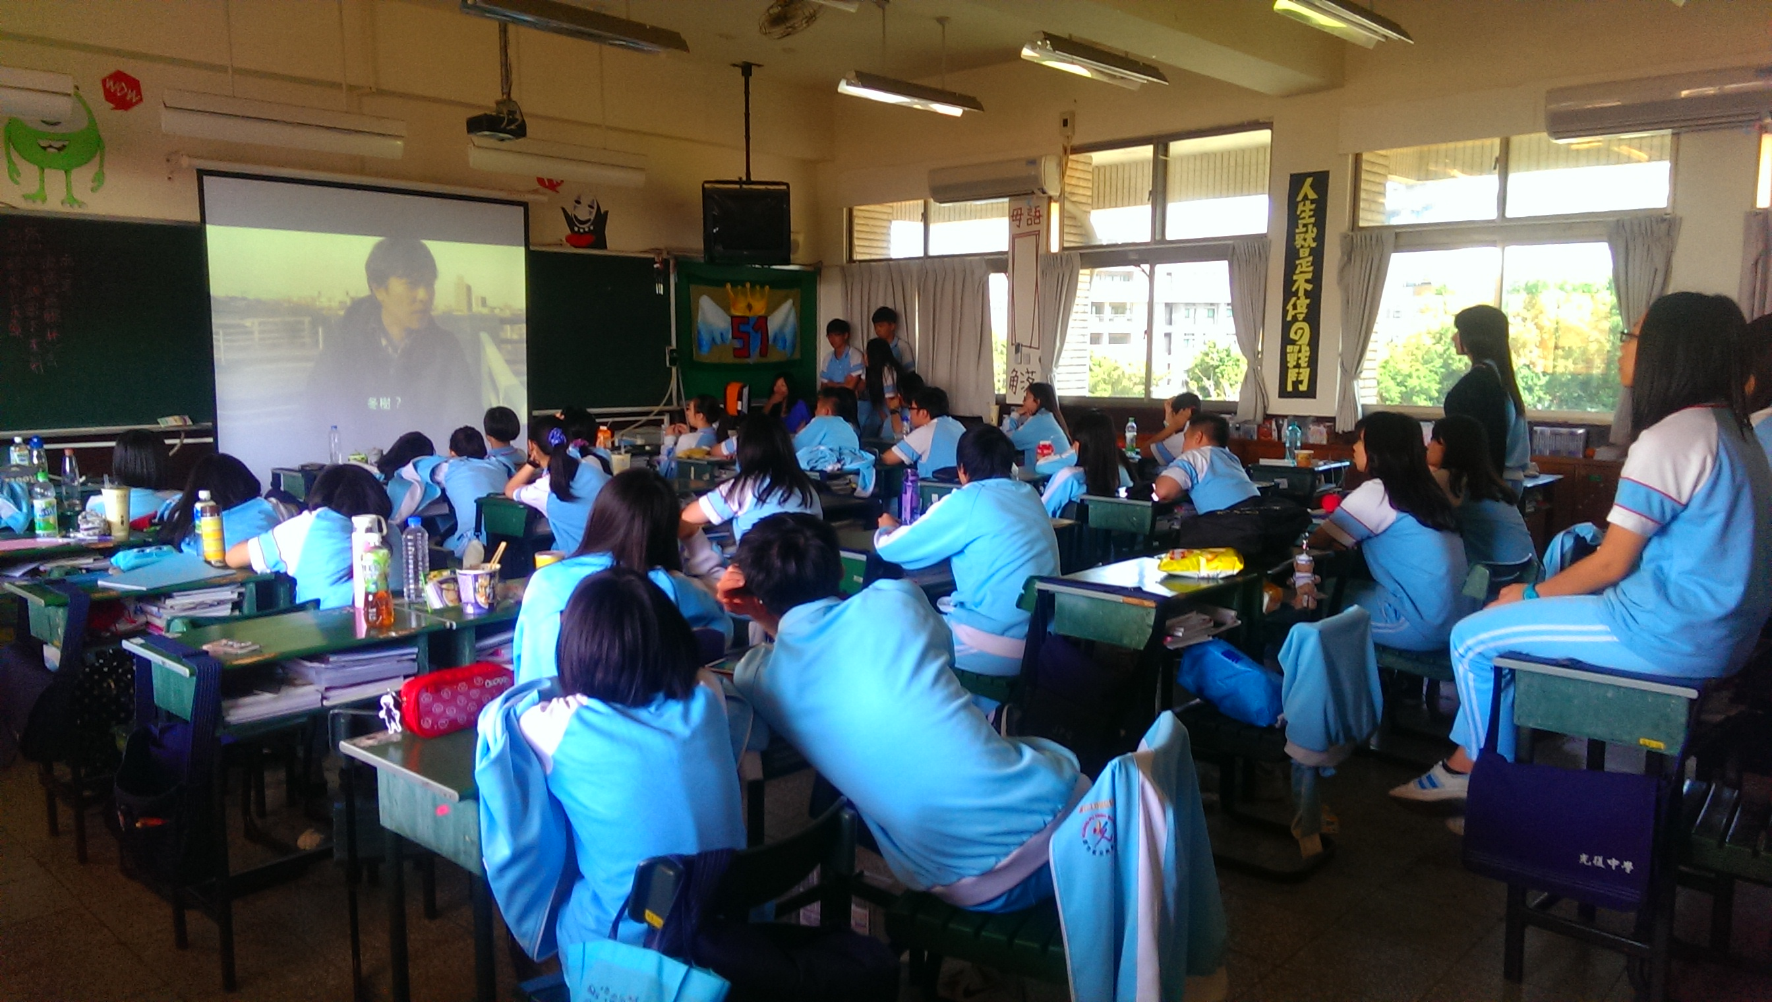 | 